Министерство науки и высшего образования РФ

Федеральное государственное автономное

образовательное учреждение высшего образования

**«СИБИРСКИЙ ФЕДЕРАЛЬНЫЙ УНИВЕРСИТЕТ»**

|  |
| --- |
| Институт космических и информационных технологий |
|  |
| Кафедра прикладной информатики |
|  |

**ОТЧЕТ О ПРАКТИЧЕСКОЙ РАБОТЕ №2**

|  |
| --- |
| Классы и модули |
| тема |

|  |  |  |  |  |  |
| --- | --- | --- | --- | --- | --- |
| Преподаватель | |  |  |  | Молокова Н.В. |
|  | |  | подпись, дата |  | инициалы, фамилия |
| Студент | КИ21-22Б 032156598 |  |  |  | Ермишин В.Д. |
|  | номер группы, зачётной книжки |  | подпись, дата |  | инициалы, фамилия |

Красноярск 2023

**Содержание**

Введение 3

Основная часть 4

Заключение 7

Список использованных источников 8

# Введение

В современном мире информационных технологий язык  
программирования Python занимает особое место, предоставляя разработчикам  
мощный инструментарий для решения разнообразных задач. Для понимания и  
овладения этим языком необходимо основ ООП, и именно этой задачей  
занимается данная работа. Целью данного исследования является изучение технологии структурирования программы с помощью классов и модулей.

Для достижения данной цели в работе были поставлены следующие  
задачи:

* ознакомиться с основами работы с классами и модулями в Python для решения практических задача
* изучить базовые принциы ООП

# Основная часть

**Вариант 7**

**Задание 1. Вычисление простых статистических показателей.**

Дана статистика рекламных кампаний в формате дата - кампания - переходы. Напишите функцию sum_transitions(), которая принимает в качестве аргументов название кампании и данные статистики. Функция должна отбирать данные определенной кампании и вычислять статистические показатели: среднее, минимальное и максимальное количество переходов. Для минимального и максимального значений необходимо вывести день.

**Решение**

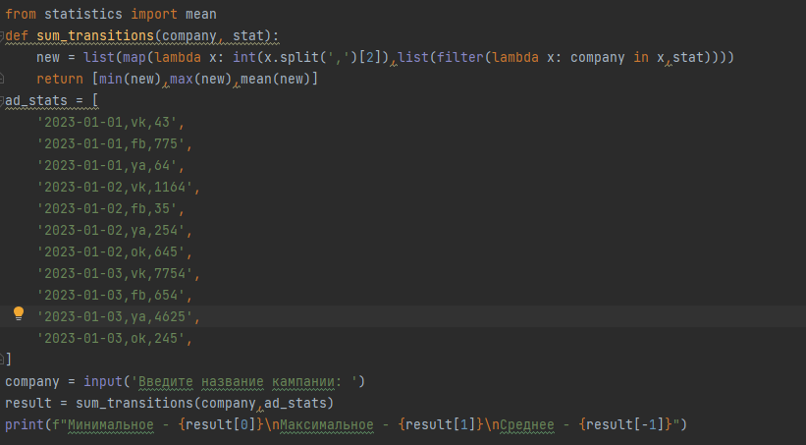

Рисунок 1 – Программный код

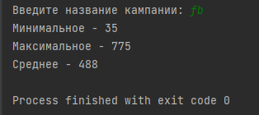

Рисунок 2 – Результат работы

**Задание 2. Использование классов и модулей.**

1. Создадим основу нашего модуля Currency.py

2. В основной программе импортируем модуль и запросим полную информацию о курсе доллара:

3. Добавьте в класс еще один формат, который возвращает название валюты и стоимость (например, 'Евро 40 руб.').

Подсказка: дополнить нужно метод make_format().

4. Для методов eur и usd добавьте логический параметр diff (по умолчанию равный False). В случае значения True необходимо получить не курс валюты, а изменение по сравнению с прошлым значением.

5. Добавить новый метод, который позволяет получить информацию о произвольной валюте.

6. Напишите 2 метода, которые позволяют получить валюту с максимальной и минимальной стоимостью в формате: Название валюты стоимость (например, 'Доллар 30 руб.').

7. Напишите метод, который позволяет получить курс доллара за указанное пользователем кол-во недель. В качестве параметра метод должен принимать только 1 значение - кол-во недель (по умолчанию 1 неделя).

8. Напишите еще одну версию метода, который позволит получить курс произвольной валюты за указанное кол-во недель.

**Решение**

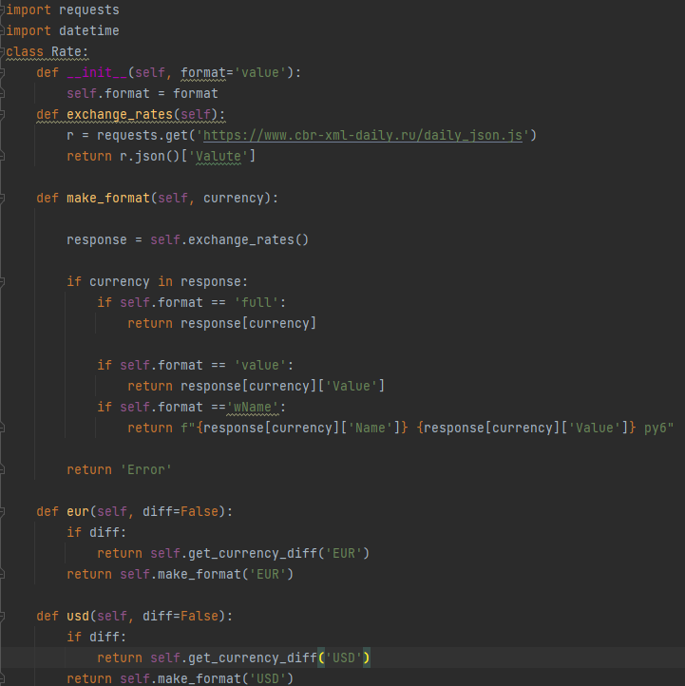

Рисунок 3 – Программный код(пункт 1)

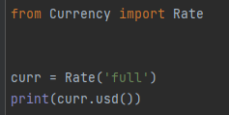

Рисунок 4 – Программный код(пункт 2)

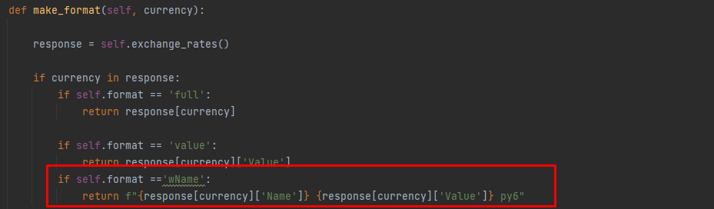

Рисунок 5 – Программный код(пункт 3)

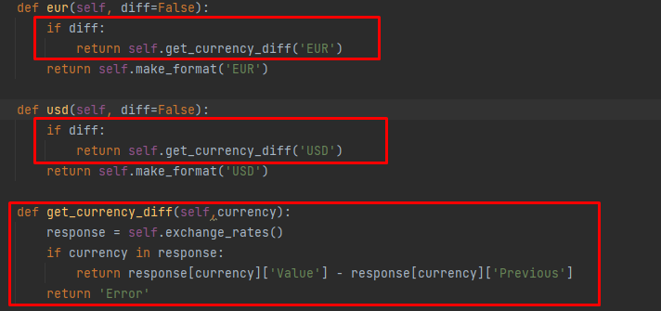

Рисунок 6 – Программный код(пункт 4)



Рисунок 7 – Программный код(пункт 5)

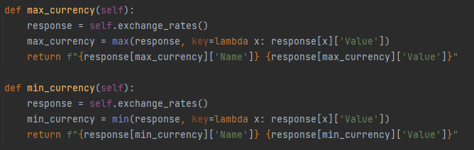

Рисунок 8 – Программный код(пункт 6)

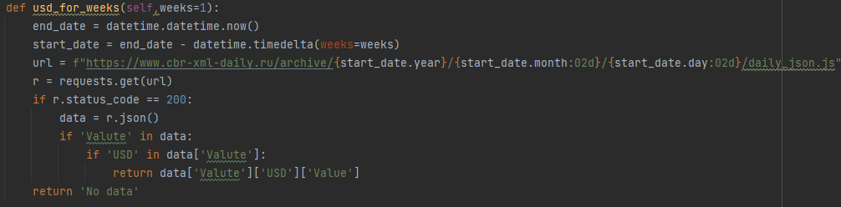

Рисунок 9 – Программный код(пункт 7)

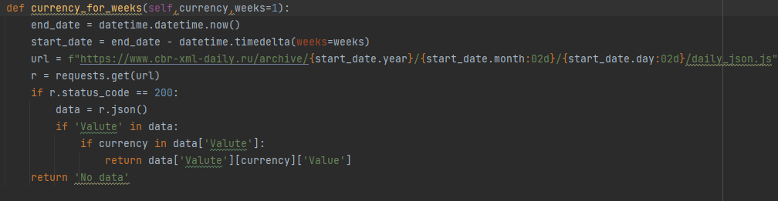

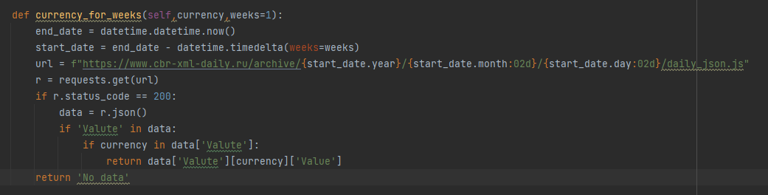

Рисунок 10 – Программный код(пункт 8)

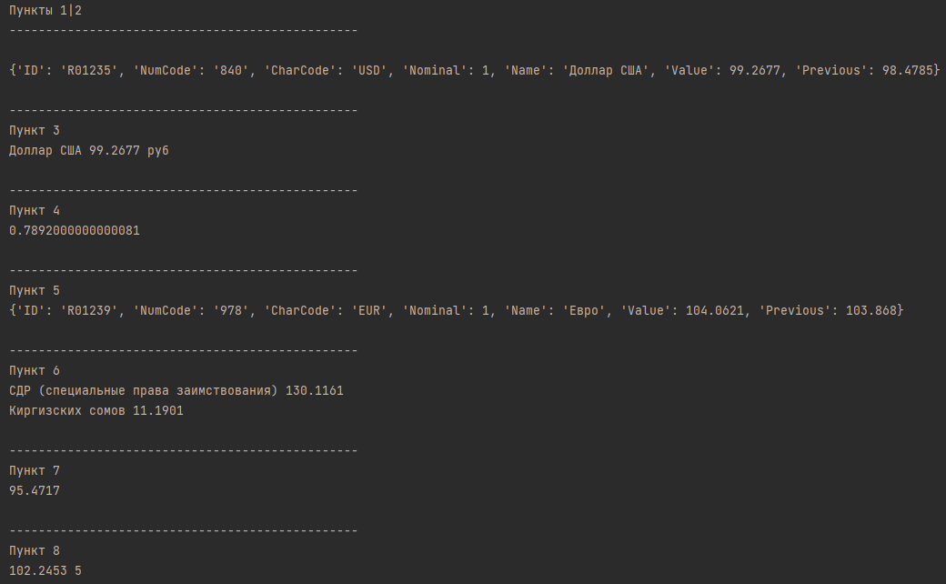

Рисунок 11 - Результат работы

**Задание 3. Объектно-ориентированное программирование**

Опишите класс для работы со вложенной последовательностью целых чисел размером n x m. Включите в описание класса методы ввода элементов последовательности с клавиатуры, вывода на экран, вычисления суммы элементов i-го столбца, а также свойства: для вычисления количества нулевых элементов и позволяющее установить значение всех элементов главной диагонали последовательности равным скаляру.

**Решение**

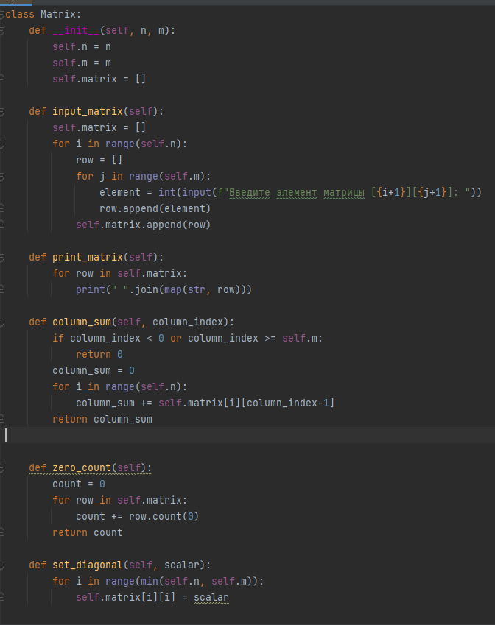

Рисунок 5 – Программный код

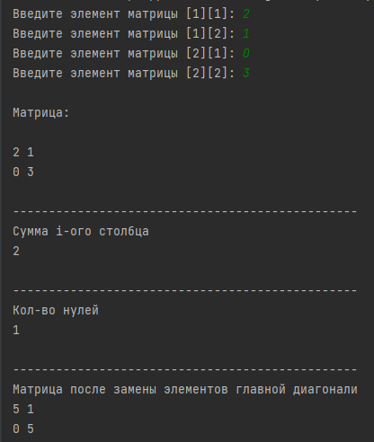

Рисунок 6 – Результат работы

# Заключение

В ходе данного исследования были изучены и охвачены основные аспекты работы с классами и модулями на языке Python. Проведенная работа позволяет сделать следующие выводы:

* Класс в Python - это шаблон, с помощью которого удобно описывать однотипные объекты
* Модуль — это файл, содержащий определения функций, классов и переменных, а также исполняемый код.

# Список использованных источников

1. Электронный курс образовательной программы по дисциплине «язык Python для анализа данных» // Система электронного обучения Сибирского Федерального университета : [сайт]. – Красноярск, 2010 – . – URL: <https://e.sfu-kras.ru/course/view.php?id=34547> (дата обращения: 10.09.2023). – Режим доступа: для авториз. пользователей. – Текст: электронный.
2. Электронный сборник задач по теме «Программирование» : сайт. – Москва, 2010. – URL: <https://informatics.msk.ru/> (дата обращения: 10.09.2023). – Режим доступа: для авториз. пользователей. – Текст: электронный.
3. Электронный курс «Программирование на Python» // Российская образовательная платформа и конструктор бесплатных и платных открытых онлайн-курсов и уроков Stepik : [сайт]. – Москва, 2013 – . – URL: <https://stepik.org/course/67> <https://e.sfu-kras.ru/course/view.php?id=34547>(дата обращения: 10.09.2023). – Режим доступа: для авториз. пользователей. – Текст: электронный.